ТЕМА 4
Строение головного мозга. Конечный мозг. Полушария головного мозга
Цель – изучить рельеф полушарий большого мозга, особенности цито- и миелоархитектоники и функциональное значение отдельных зон коры. Изучить структурно-функциональную характеристику базальных ядер и лимбической системы.
Конечный мозг или большой мозг (большие полушария), представляет собой самую развитую часть головного мозга, непосредственно связанную с наиболее сложными проявлениями психической и интеллектуальной деятельности человека.
Задание 1. Допишите утверждения.
Конечный мозг состоит из ________________________________________________
_________________________, соединенных между собой ____________________________
_______________________________________________________________________________________. Полости конечного мозга образуют ___________________________________
____________________________________________________________________________.
Правое и левое полушария отделены друг от друга ___________________________
______________. В каждом полушарии различают три поверхности - _________________
____________________________________________________________________________, а также три края ________________________________________________________________
________________________________, и три полюса ________________________________
____________________________________________________________________________.
Поверхность плащевой части каждого полушария разделяется с помощью щелей и борозд на ________________________, _________________________ и ________________.
Задание 2. Изучите рельеф больших полушарий. На рис.35 подпишите названия полюсов и долей полушарий головного мозга, раскрасив их разным цветом.
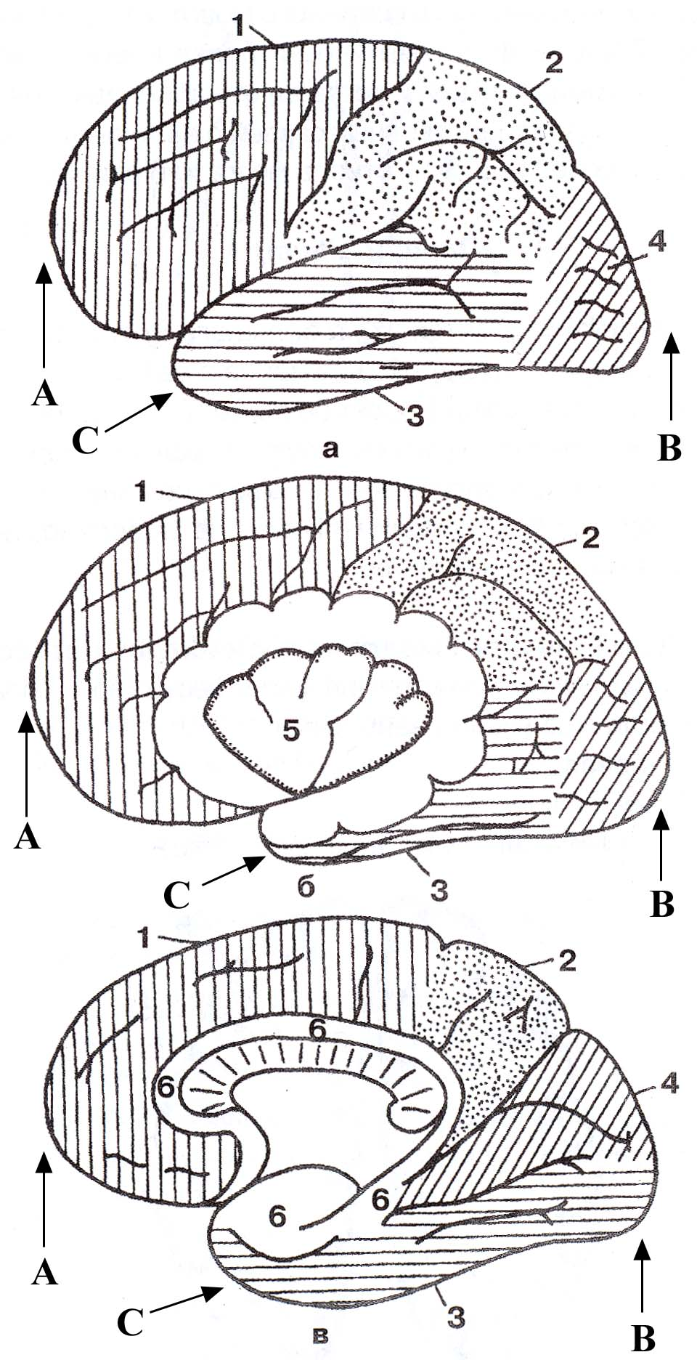 | А -_____________________________полюс  В- _____________________________полюс  С- _____________________________полюс  1._____________________________доля  2._____________________________доля  3._____________________________доля  4._____________________________доля  5._________________________________  6.__________________________________  (относится к обонятельному мозгу)
Рис. 35. Схемы долей полушарий головного мозга (по Н.В. Крылову, И.А. Искренко, 1998): а – вид с латеральной стороны; б – островок (часть полушарий удалена); в – вид с медиальной стороны.
Задание 3. На рис. 36 укажите борозды и извилины латеральной поверхности полушария.
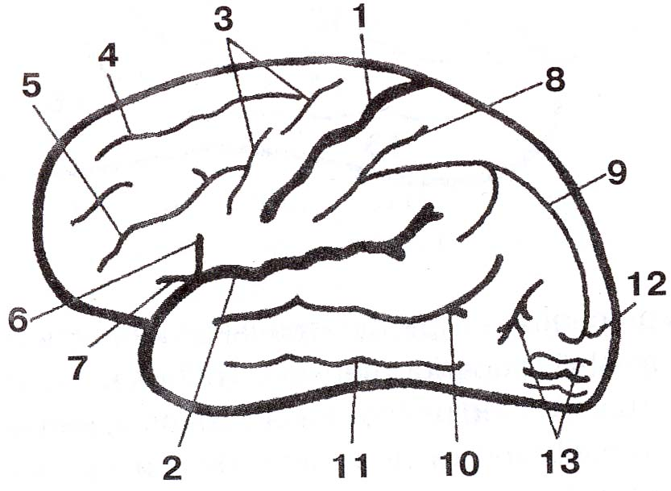  Борозды (А)  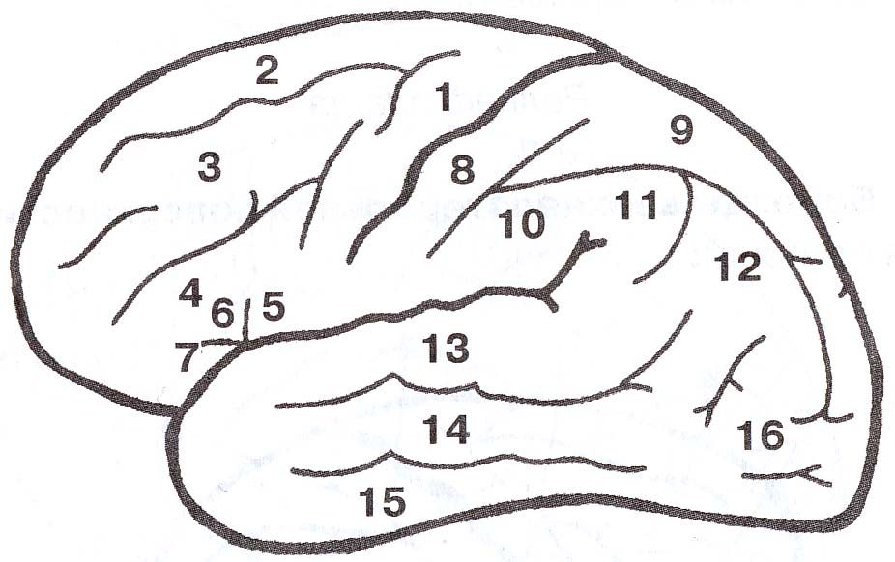  Извилины (Б) | Борозды (А)  1.______________________________  2.______________________________  3.______________________________  4.______________________________  5.______________________________  6.______________________________  7.______________________________  8.______________________________  9.______________________________  10._____________________________  11._____________________________  12._____________________________  13._____________________________  Извилины (Б)  1.______________________________  2.______________________________  3.______________________________  4.______________________________  5.______________________________  6.______________________________  7.______________________________  8.______________________________  9.______________________________  10._____________________________  11._____________________________  12._____________________________  13._____________________________  14._____________________________  15._____________________________  16._____________________________
Рис. 36. Борозды (А) и извилины (Б) верхнелатеральной поверхности полушария (левая сторона) по (по Н.В. Крылову, И.А. Искренко, 1998).

Задание 4. На рис. 37 укажите борозды и извилины медиальной и базальной поверхностей полушарий (правая сторона).
поверхностей полушарий (правая сторона).

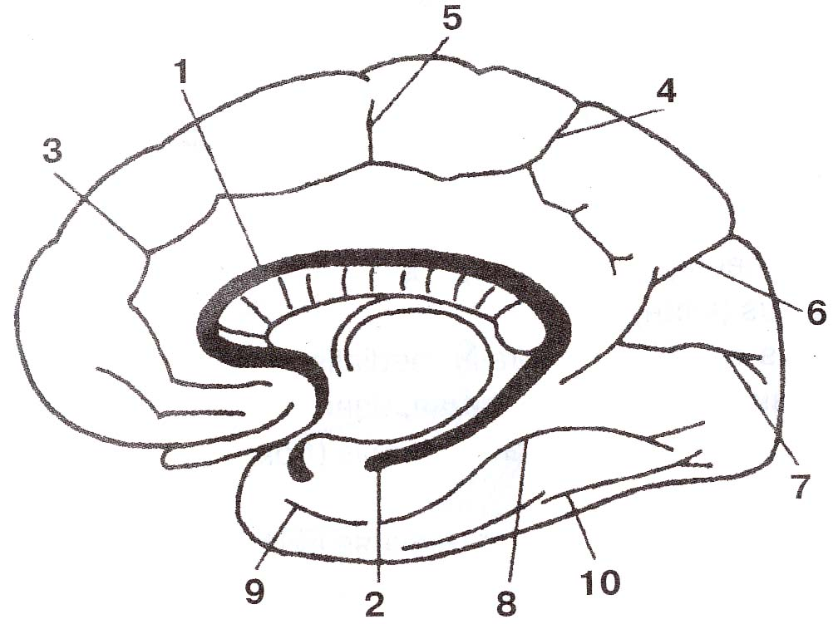  Борозды (А)  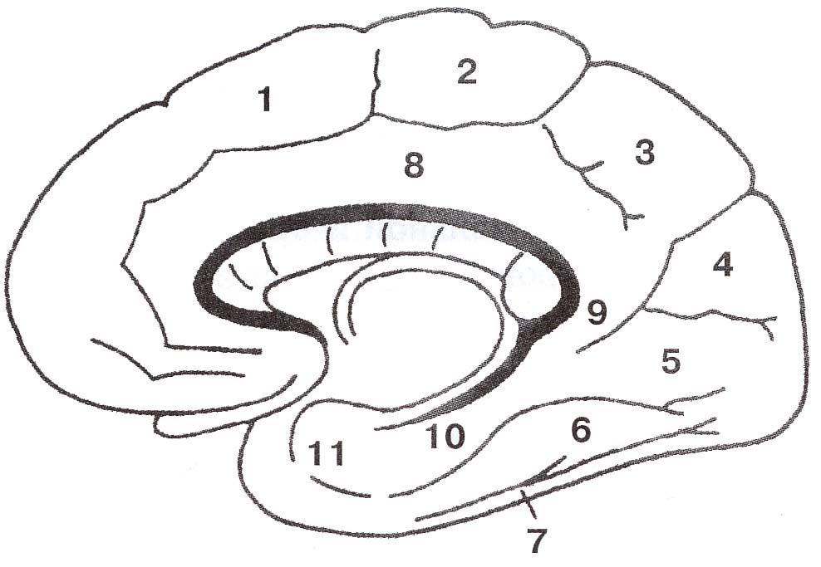  Извилины (Б) | Борозды (А)  1.______________________________  2.______________________________  3.______________________________  4.______________________________  5.______________________________  6.______________________________  7.______________________________  8.______________________________  9.______________________________  10._____________________________  Извилины (Б)  1.______________________________  2.______________________________  3.______________________________  4.______________________________  5.______________________________  6.______________________________  7.______________________________  8.______________________________  9.______________________________  10._____________________________  11._____________________________
Рис. 37. Борозды (А) и извилины (Б) медиальной и базальной поверхностей полушарий (правая сторона) по (по Н.В. Крылову, И.А. Искренко, 1998).
Задание 5. Допишите утверждения.
Толщина коры составляет от ___________ до _______ мм, а площадь поверхности у взрослого человека – от _________ до ________ см². В коре большого мозга содержится по разным данным от ____ до ______ млрд. нейронов.
В соответствии с филогенезом различают:
● ____________________________________ кору – включает в себя___________________
_____________________________________________________________________________
●____________________________________ кору – расположена _____________________
_____________________________________________________________________________
● _________________________________ кору – составляет ___________% от всей поверхности полушарий. Филогенетически это наиболее позднее образование головного мозга. По морфологическим особенностям в ней выделяют _______________________.
Основных слоев, но в различных областях коры количество их варьирует. Клеточную организацию коры больших полушарий называют _________________________________.
Задание 6. Подпишите на рис. 38 и в табл. 12 названия клеточных слоев новой коры. Заполните табл. 12, где сделайте описание клеток и волокон каждого слоя.
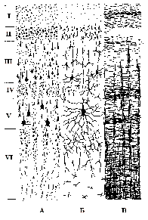 | - ______________________________  - ______________________________  - ______________________________  - ______________________________  - ______________________________  - ______________________________  А. _______________________________  Б._______________________________  В._______________________________
Рис. 38. Схема - кора больших полушарий:А - слои,Б - типы клеток,В - расположение волокон.
Таблица 12
Слои коры
Слои коры | Описание клеток и волокон
I -

II –

III –

IV –

V –

VI

В 1903-1909 гг. К. Бродман разделил кору головного мозга на поля на основе цитоархитектонических признаков, выделил 52 поля.
Задание 7. Подпишите на рис. 39 названия полей Бродмана по функциональным характеристикам.
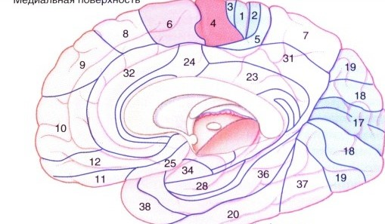
А- Медиальная поверхность

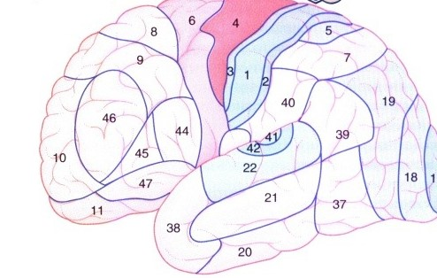

Б. Латеральная поверхность
Рис. 39. Цитоархитектонические поля по К. Бродману.
Задание 8. Заполните табл. 13 «Анатомический подход при описании локализации функций».
Таблица 13
Анатомический подход при описании локализации функций
Доли мозга | Функциональные зоны | Топография | Поля Бродмана | Функции
Лобная

Теменная

Височная

Затылочная

Задание 9. Дополните утверждения.
Базальные ядра представляют собой ________________________________________
_____________________________________________________________________________.
В нем различают: _____________________________________________________________
_____________________________________________________________________________.
Полосатое тело состоит из ________________________________________________.
Серое вещество _____________________________ и ________________________________
Ядер чередуются прослойками ______________________ вещества, поэтому и называют
____________________________ тело.
Хвостатое ядро представляет собой ________________________________________
_____________________________________________________________________________.
Состоит из двух частей_________________________________________________________.
Чечевицеобразное ядро располагается ______________________________________
_____________________________________________________________________________.
Чечевицеобразное ядро состоит из _______________________________________________
_____________________________________________________________________________.
Базальные ядра отделяются друг от друга прослойками белого вещества: ______________
_____________________________________________________________________________.
Стриопаллидарная система это -_________________________________________________
_____________________________________________________________________________
____________________________________________________________________________________.

Задание 10. Подпишите указанные на рис. 40 базальные ядра и их отдельные структуры
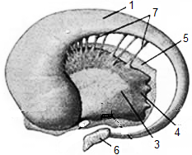 | 1.___________________________________  2.___________________________________  3.___________________________________  4.___________________________________  5.___________________________________  6.___________________________________  7.___________________________________

Рис. 40. Базальные ганглии (по В.И. Козлову, Т.А. Цехмистренко, 2006 )
Задание 11. Подпишите указанные на рис. 41 структуры. Заполните табл. 14.
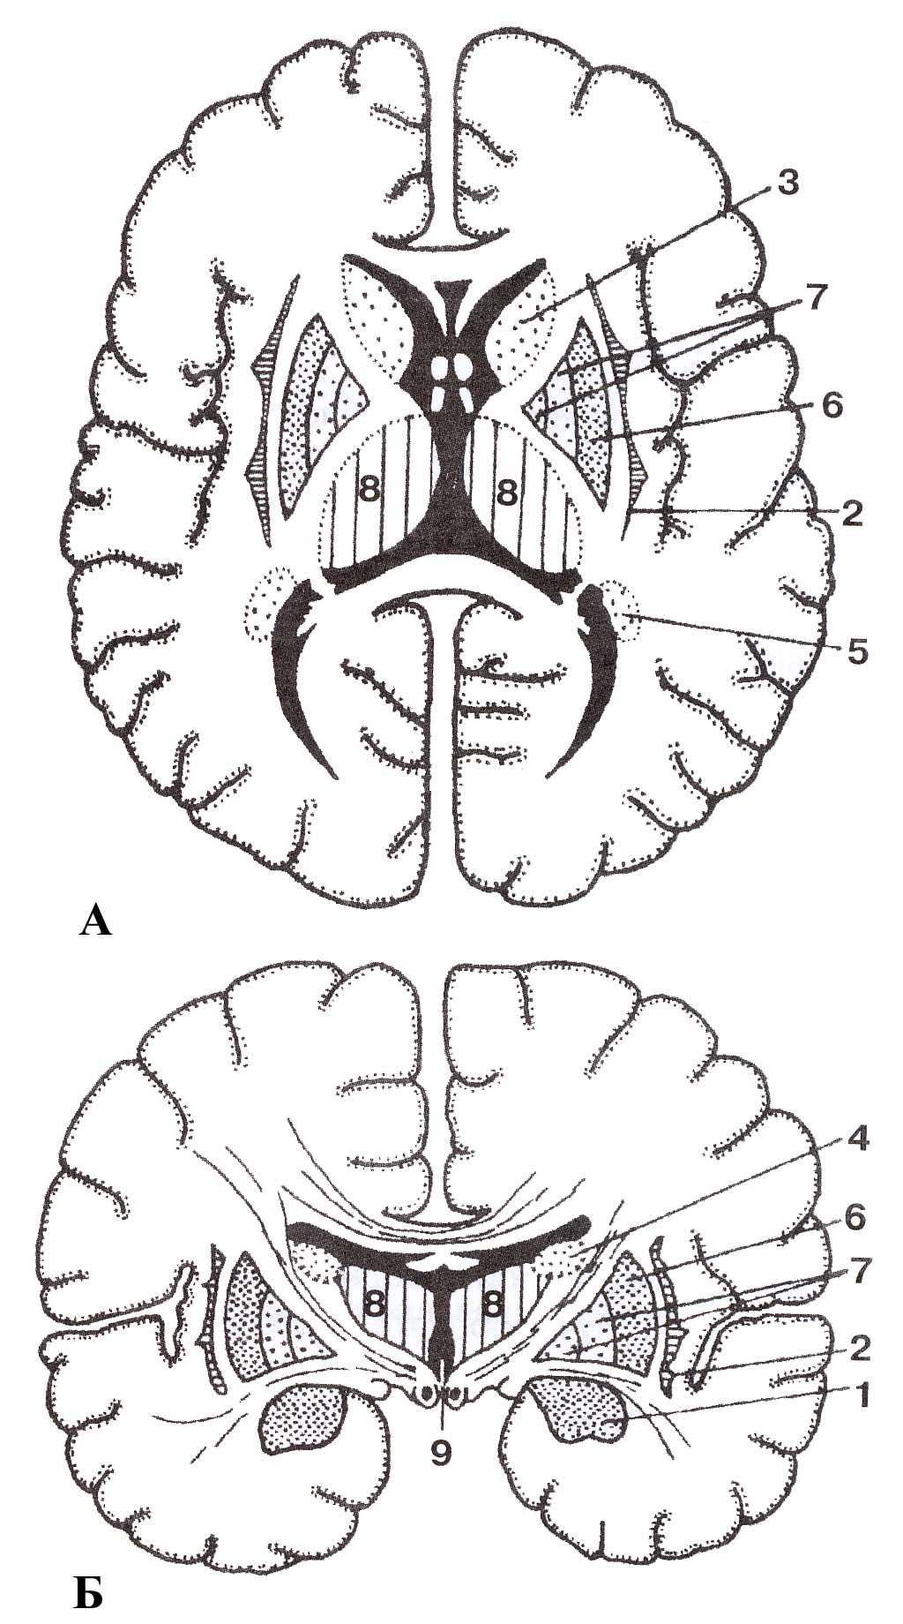 | А – на горизонтальном сечении мозга;  Б – на фронтальном сечении (на уровне сосцевидных тел).  1.______________________________________  2.______________________________________  Хвостатое ядро:  3._____________________________________  4._____________________________________  5._____________________________________  Чечевицеобразное ядро:  6.__________________________________  7.__________________________________  На рисунке также обозначены:  8.__________________________________  9.__________________________________
Рис.41. Базальные ядра полушарий

Таблица 14.
Базальные ядра
Базальные ядра |  |  | Топография | Функциональная характеристика
Миндалевидное тело

Ограда

Полосатое тело

Термин "лимбическая система" был предложен американским учёным Полом Д. Маклином в 1952 году в качестве нервного субстрата для эмоций (Маклин, 1952).
Задание 12. Допишите утверждения.
Анатомически лимбическая система включает области _____________________________________, ______________________________________, ________________________________и некоторые структуры _________________________
_____________________________________________________________________________.
Перечисленные названия различных видов коры обозначает их формирование в указанное время эволюции.

Задание 12. Изучите рис. 42, уметь показать на муляже головного мозга анатомические структуры лимбической системы. Заполните схему «Структуры лимбической системы головного мозга».

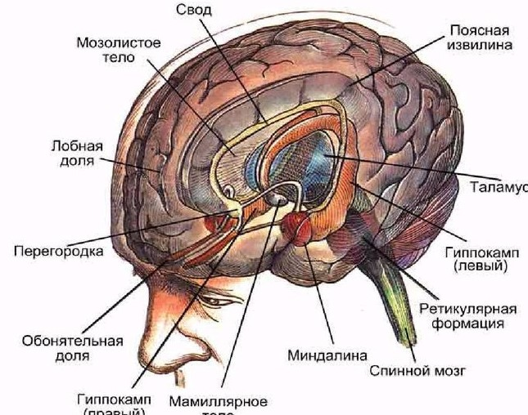

Рис. 42. Структуры лимбической системы головного мозга

Структуры лимбической системы головного мозга

Подкорковые структуры:

Корковые структуры

1.__________________________________
2.__________________________________
3.__________________________________
4.__________________________________
5.__________________________________
6.__________________________________
7.__________________________________
8.__________________________________
9.__________________________________
10._________________________________
1.____________________________________
2.____________________________________
3.____________________________________
4.____________________________________

Рис. 43. Структуры лимбической системы
головного мозга

Задание 13. Допишите утверждения.
Обонятельный мозг человека содержит рад образований различного происхождения, которые топографически можно разделить на два отдела: ____________________________
- это _________________________________. Под которой ряд образований, лежащих в основании мозга: 1- _________________________________; 2- ________________________
__________________; 3 - _________________________; 4 -___________________________.
_______________________________________ - это извилины мозга: 1 - ________________
__________________________; 2 - _______________________________________________;
3 - _______________________________________, с расположенной вблизи височного полюса передней ее частью - ______________________________.
Задание 14. Подпишите указанные на рис. 44 структуры.
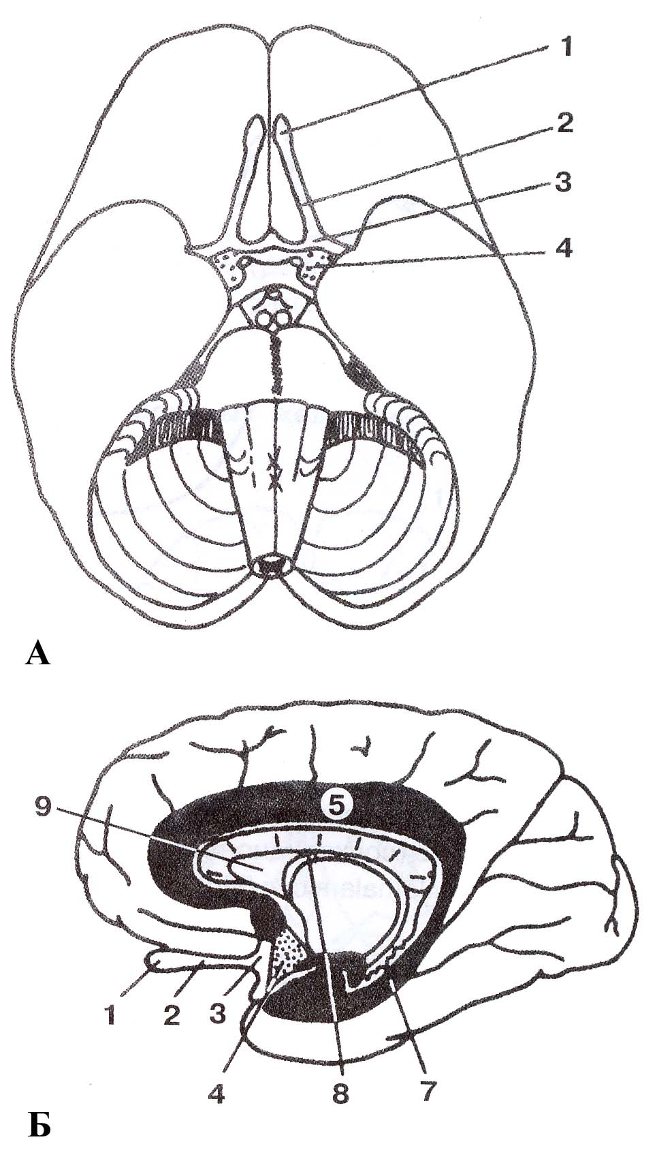 | А — вид снизу;  Б — на сагиттальном сечении мозга.  1._________________________________  2.__________________________________  3.__________________________________  4.__________________________________  5.__________________________________  6.__________________________________  7.__________________________________  8.__________________________________  9.__________________________________
Рис. 44. Обонятельный мозг (rhinencephalon)

Контрольные вопросы
- Назовите анатомические структуры, входящие в состав конечного мозга.
- Назовите доли полушарий головного мозга. Какие борозды их разделяют?
- Назовите основные извилины разделяющие их борозды в каждой доле больших полушарий.
- Что такое цитоархитектоника коры мозга? На какие цитоархитектонические слои подразделяется кора большого мозга?
- Назовите цитоархитектонические поля Бродмана.
- Какие функциональные зоны выделяют в коре больших полушарий?
- Где располагается гиппокамп?
- Что такое стриопаллидарная система.
- Строения базальных ядер.
- Функции и структуры лимбической системы назовите.
- Конечный мозг: его части, доли, борозды, извилины.
12. I и II сигнальные системы конечного мозга

